Geofencing teknik för synkronisering av en kontextmedveten ljudvandring

Using Geofencing to Syncronize a Context-Aware Soundwalk

Oskar Zetterström

Amar Sadikovic

Datavetenskap

Kandidatexamen

180 hp

2018

Handledare: Agnes Tegen

# Sammanfattning

# Abstract

Innehåll

Sammanfattning 3

Abstract 5

1 Inledning 1

1.1 Termer 2

1.1.1 Ljudvandring 2

1.1.2 Geofence 2

1.1 Relaterat arbete 3

# 1 Inledning

I dagens samhälle har smartphones blivit allt mer populära och år 2016 ägde 8 av 10 svenskar en smartphone [svenskar och internet]. Med ett stigande antal smartphoneanvändare så ökar efterfrågan av olika typer av applikationer på marknaden.   
  
Redan innan smartphones lanserades har kontextmedvetna guider varit populära, inte minst i museum där man ofta gett besökare tillgång till en ljuduppspelningsenhet för att kunna spela upp ljud för specifika utställningsobjekt [Museum]. I en tidig studie redan från 1997 konstruerades en av de första kontextmedvetna guiderna i en handhållen enhet [Cyberguide]. I de existerande mobilapplikationer handlar de oftast om att ta del av en sevärdhet på en specifik plats, som kan innehålla en ljuduppspelning eller bara information om sevärdheten i text. Podwalk är ett exempel på en sådan applikation. [Podwalk]. Podwalk finns tillgänglig på IOS och används främst på museum och i andra sammanhang där man vill placera ut ljud för en viss plats eller sevärdhet [IOS]. En annan nämnvärd applikation är izi-travel som också används i Malmö [izi-travel].   
  
Vår studie är främst baserad på/inspirerad av Lars Holmbergs applikation Soundtracker [Lars-play], som även/i sin tur är en variant av ljudvandringsapplikationen(?) för Android [Android]. Holmberg använder sig av en lösning som tillämpar GPS-koordinater för att spela upp ljud på specifika platser. Att som i den äldre metoden endast spela upp ett löpande ljudklipp för en specifik ljudvandring ger utrymme för problem. En komplikation kan vara att ljudet hamnar i osynk med vandringen och den plats man befinner sig på. Det kan handla om ett hinder under vandringen, exempelvis ett trafikljus som gör att användaren hamnar efter i ljudspåret. Användarens rörelsehastighet har också påverkan på ljud och plats, eller att användaren exempelvis väljer att gå en annan väg än vad vandringen är avsedd för. I vår studie vill vi därför undersöka om man kan uppnå en förbättrad synkronisering av ett förutbestämt ljud för en specifik geografisk plats. Vi har följaktligen valt att konstruera en prototyp i Android studios som har som syfte att med hjälp av geofencing-teknik kunna leverera en kontextmedveten ljudvandring med synkroniserat ljud och plats [Android studio]. Med synkronisering menas att användaren ska få känslan att den del av ljudet som spelas upp har betydelse för platsen som hen befinner sig på.

## Termer

I detta avsnitt presenteras olika begrepp som kommer återkomma i studien. De begrepp som kommer förklaras är vad en ljudvandring och vad tekniken geofence är.

### Ljudvandring

I vår forskning syftar ljudvandring på kombinationen ljud och vandring, exempelvis genom att använda tal som guide för en person genom en stad full av sevärdheter. Avsikten är att användaren ska kunna gå en förutbestämd vandring och kunna uppleva att ljud och plats stämmer överens.

### Geofence

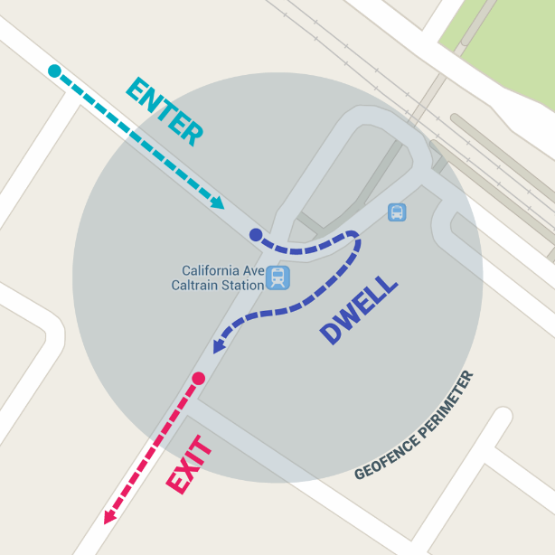

*“Geofencing combines awareness of the user's current location with awareness of the user's proximity to locations that may be of interest”* [Android Geofence]. Geofence är ett geografiskt markerat område. Genom en GPS-enhet kan man avgöra om en användare går in, alternativt går ut ur ett geofenceområde. Med den informationen kan man sedan utföra händelser i enheten.

## Relaterat arbete